噪声及其控制

题型一、噪声与乐音
【典例1】（2024·福建福州·一模）在深夜小明正欲入睡时，从邻居家传来了悠扬的二胡独奏曲《二泉映月》，二胡独奏曲声是由二胡琴弦的 产生的；此时二胡独奏曲声对小明来说属于 （选填“噪声”或“乐音”）。
【答案】 振动 噪声
【详解】[1][2]声音是物体振动产生的；二胡独奏曲声是由二胡琴弦的振动产生的。 从环保的角度来看，凡是影响人们正常休息、工作、学习的声音，以及对人们要听的声音造成干扰的声音，都属于噪声，所以此时二胡独奏曲声对小明来说属于噪声。
【变式1-1】（2024·江苏苏州·一模）诗句“姑苏城外寒山寺，夜半钟声到客船”中，“客船”上的人通过声音的 辨别出是钟声；“钟声”对于正在休息的客人属于 （选填“乐音”或“噪声”）。
【答案】 音色 噪声
【详解】[1]钟与其它乐器发出声音的音色不同，“客船”上的人通过声音的音色辨别出是钟声。
[2]从环境保护角度分析，凡是影响人们正常工作、学习和生活的声音都是噪声，对于正在休息的客人“钟声”属于噪声。
【变式1-2】（23-24九年级下·广东佛山·期中）逢年过节燃放爆竹是我国的传统习俗，爆竹声是由于 的振动产生，并以 的形式向外传播，爆竹声 （选填：“会”或“不会”）成为噪声。
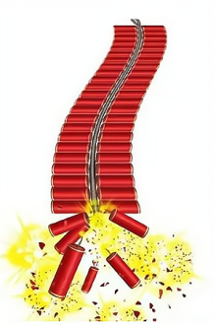
【答案】 空气 声波 会
【详解】[1]声音是由物体的振动产生的，爆竹声是由于火药的爆炸引起周围空气的振动而产生的。
[2]声音的传播需要介质，以波（声波）的形式向外传播。
[3]一切影响人们工作、学习、生活的声音都可以称为噪声。爆竹声如果影响了人们工作、学习、生活，也会成为噪声。
【变式1-3】（2024·陕西商洛·一模）目前，陕西共有戏曲剧种26个，文场常用乐器有板胡、扬琴、二胡等，其中最主要的乐器是板胡，其发音尖细清脆，最能体现秦腔板式变化的特色。观众可以根据乐器发出声音的 （选填“音调”“响度”或“音色”）不同，分辨出是哪种乐器；自习课上小明情不自禁地唱起陕剧来，此时他“动听”的声音属于 （选填“乐音”或“噪声”）。
【答案】 音色 噪声
【详解】[1]乐器的材料和结构不同，发声的音色不同，故可以通过音色区分不同的乐器。
[2]从环保的角度看，凡是妨碍人们正常休息、学习、工作的声音，以及对人们要听的声音产生干扰的声音，都属于噪声，故小明此时的声音为噪声。

题型二、噪声波形图
【典例2】小林想观察噪声和乐音波形的特点，他从示波器上分别看到了小刀刮玻璃时声音的波形和拉二胡时声音的波形。如图甲、乙所示，可知 是小刀刮玻璃时产生声音的波形， 是拉二胡时声音的波形。
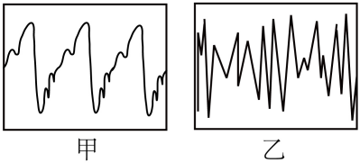
【答案】 乙 甲
【详解】[1]小刀刮玻璃发出的声音尖锐刺耳，发出的是噪声，其振动也是不规则杂乱无章的，因此乙图符合。
[2]拉二胡时发出的声音是乐音，二胡琴弦的振动是规则的，声音的波形也是规则的，因此甲图符合。
【变式2-1】（23-24八年级上·山东德州·期末）如图所示，甲、乙是两种声音在同一个示波器上显示出来的波形，从图形可知，图 音调高；丙、丁是另外两种声音在同一个示波器上显示出来的波形，从图形可知，图 是乐音的波形。
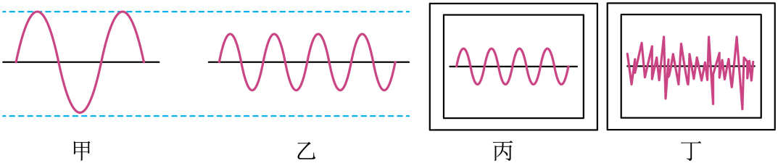
【答案】 乙 丙
【详解】[1]甲、乙相比，乙波振动次数多，频率大，故音调高。
[2]乐音的波形是规则的，噪声的波形是不规则的，故图丙是乐音的波形。
【变式2-2】（23-24八年级上·陕西西安·期中）如图甲是我市某广场安装的噪声监测显示屏，显示屏上的数值指的是声音的 （选填“音调”“响度”或“音色”），如图乙中 （选填“1”或“2”）是这种声音的波形。
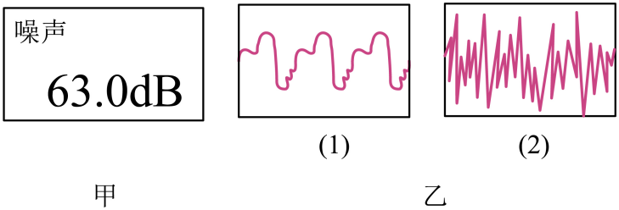
【答案】 响度 2
【详解】[1]噪声检测器检测的是声音的响度，单位为分贝，符号dB。
[2]从物理学上讲，噪声是发声体无规则振动产生的，故2是噪声的波形图。

题型三、噪声的强弱等级及危害
【典例3】（2024九年级下·上海·专题练习）噪声强弱的等级
人们以 为单位来表示噪声强弱的等级，符号是 。 dB是人们刚刚能听到的最微弱的声音—听觉下限；30~40dB是较为理想的安静环境。为了保证休息和睡眠，声音不能超过 dB；为了保证工作和学习，声音不能超过 dB；为了保护听力，声音不能超过 dB。
【答案】 分贝 dB 0 50 70 90
【详解】[1][2][3][4][5][6]响度是指声音的强弱，噪声强弱的等级用分贝为单位来表示，符号是dB，0dB是人们刚刚能听到的最微弱的声音；30~40dB是较为理想的安静环境。为了保证休息和睡眠，声音不能超过50dB；为了保证工作和学习，声音不能超过70dB；为了保护听力，声音不能超过90dB。
【变式3-1】现代城市中，常在主要街道上设置噪声监测设备。如果某一时刻装置显示的是45.23，这个数字的单位是 。当有摩托车驶过时，显示屏上的数字会 （填“变大”“变小”或“不变”）。
【答案】 分贝 变大
【详解】[1][2]因为声音的强弱用分贝来表示，所以噪声监测设备上的数据的单位是分贝；当有摩托车驶过时，噪声增强，显示屏上的数据将变大。
【变式3-2】假如你是社区的志愿者，为了向社区的居民宣传噪声对人体的危害，请你准备一份社区环境噪声情况报告．请根据下列要求回答问题：

（1）请你列出社区噪声来源清单（至少三种）；
（2）请你说说噪声对社区居民的影响与危害（至少两种）；
（3）请给出一些解决社区噪声的措施（至少两种）．
【答案】（1）居民上下楼梯的声音、居民空调运行时的声音、小贩叫卖的声音等；（2）噪声会影响人们的工作学习和休息；长期生活在高分贝的噪声环境中，听力会受到严重影响并产生神经衰弱、头疼、高血压等疾病；更严重时会造成鼓膜会破裂出血，双耳失去听力等；（3）把噪声较大的工厂搬迁至郊区，在公路两旁种植树林或安装隔音玻璃板等．
【详解】解答： (1)居民上下楼梯的声音、居民空调运行时的声音、小贩叫卖的声音等；(2)噪声会影响人们的工作学习和休息．长期生活在高分贝的噪声环境中，听力会受到严重影响并产生神经衰弱、头疼、高血压等疾病；更严重时会造成鼓膜会破裂出血，双耳失去听力等．
【点睛】要解答本题需掌握：①噪声的定义及来源．②声音的等级及噪声的危害．

题型四、控制噪声的传播
【典例4】（2024·广东东莞·模拟预测）小芳暑假时参加演奏架子鼓的学习，在练习之余联系物理课学到的知识，知道鼓声是鼓面 产生的，当用较大的力敲鼓时，鼓声的 （选填“响度”“音调”或“音色”）会增大；小芳尽量避免在夜间练习打鼓，以免干扰邻居正常休息，这属于在 控制噪声（选填“声源处”“传播过程中”或“人耳处”）。
【答案】 振动 响度 声源处
【详解】[1]声音是由物体的振动产生的，因此鼓声是鼓面振动产生的。
[2]当用较大的力敲鼓时，鼓面振动的幅度增大，鼓声的响度会增大。
[3]控制噪声的途径有：在声源处、传播过程中以及人耳处。小芳尽量避免在夜间练习打鼓，以免干扰邻居正常休息，这属于在声源处减弱噪声。
【变式4-1】（2024·江西九江·三模）过大的噪声甚至能震碎居民家中的窗玻璃，这是因为声音能传递 ；如图所示的半封闭式声屏障是在 减弱噪声的。
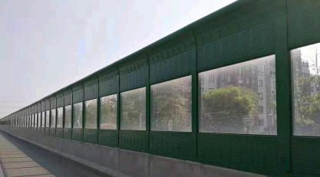
【答案】 能量 传播过程中
【详解】[1]声音能够传递信息，也可传递能量。过大的噪声甚至能震碎居民家中的窗玻璃，这说明声音能传递能量。
[2]防治噪声的途径：在声源处减弱，在传播过程中减弱，在人耳处减弱。半封闭式声屏障是在传播过程中减弱噪声。
【变式4-2】（2024·河南周口·二模）公共场所标示的“请勿大声喧哗”的温馨提示，是指控制声音的 （选填“响度”“音调”或“音色”）；在学校附近有如图所示的禁止鸣笛标志，目的是在 减弱噪声（选填“声源处”“人耳处”或“传播过程中”）。
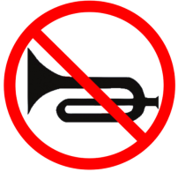
【答案】 响度 声源处
【详解】[1]“请勿大声喧哗”是指不能大声说话，声音小一些，控制声音的响度。
[2]禁止鸣笛，即让发声体不再发声，故属于在声源处减弱噪声。
【变式4-3】（2024·安徽芜湖·模拟预测）2022年3月5日14时01分，我国在西昌卫星发射中心使用长征二号丙运载火箭，成功将银河航天02批卫星（6颗）及其搭载的1颗商业遥感卫星发射升空。火箭发射时产生了巨大噪音，部分工作人员需要戴上耳罩，这是在 （选填“声源”或“人耳”）处减弱噪音。
【答案】人耳
【详解】部分工作人员戴上耳罩，可以防止噪声进入人耳，这是在人耳处减弱噪音。

题型五、实验题（噪声相关）
【典例5】（23-24八年级上·江西上饶·期中）小聪爸新买了一部新能源汽车，小聪发现他爸还特意给车的引擎盖加装了一块隔音板，他很好奇物体隔音的效果跟什么因素有关，于是他准备着手实验进行探究，以下是他的探究过程。
提出问题：物体的隔音效果跟什么因素有关？
猜想：①可能跟材料的种类有关；
②可能跟材料的厚度有关。
设计实验：
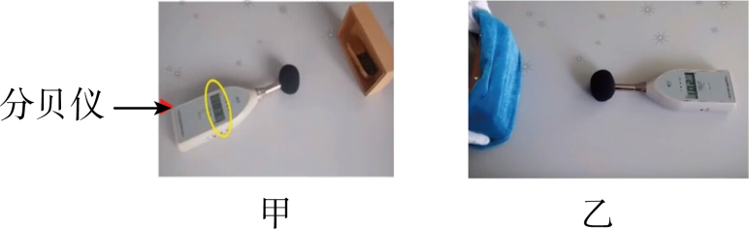
Ⅰ。如果甲所示，小聪利用手机先录制好一段声音作为噪声源，将手机放置在一敞口的木盒内。如图乙所示，用不同的材料盖住木盒，在 ① （选填“相同”或“不同”）的距离处摆放分贝仪用来测噪声的强弱，记录数据在表一中；
表一：
厚度相同的材料 | 无材料 | 棉布 | 纸巾 | 纸浆板
分贝仪接收到的噪声的② | 104dB | 102dB | 96dB | 92dB
Ⅱ。选用纸巾进行实验，改变纸巾的张数，Ⅰ中的实验，测出数据记录在表二中。
表二：
 | 餐巾纸厚度
餐巾纸 | 0片 | 2片 | 4片 | 6片
分贝仪接收到的噪声的② | 104dB | 100dB | 97dB | 95dB
实验分析：

（1）完成空格中的答案：① ，② ；
（2）实验中采用了 的研究方法，以下实验中也采用了这一研究方法的是 ；
A．测量物理课本的宽度
B．探究影响蒸发快慢的因素
（3）实验结论：由实验可得出，不同的材料隔音性能是 （选填“相同”或“不同”）的；并且材料越厚，其隔音性能越 （选填“好”或“差”）；
（4）影响物体隔音性能的因素很多，生活中利用双层玻璃来隔音，并把双层玻璃间抽成真空，这样噪声大大减少了，是因为 。
【答案】 相同 响度 控制变量法 B 不同 好 真空不能传声
【详解】（1）[1]探究物体隔音的效果跟什么因素有关时，需要控制距离声源到分贝仪的距离相同。
[2]实验中通过声音的响度大小来反映隔音效果的强弱，所以②处为响度。
（2）[3][4]实验中采用的是控制变量法，测量物理课本的宽度时没有采用控制变量法，探究影响蒸发快慢的因素时采用的是控制变量法。
故选B。
（3）[5]根据表格中一的数据可知，同等情况下，不同的材料隔音性能是不同的。
[6]由表格二的数据可知，当材料种类相同时，材料越厚，其隔音性能越好。
（4）[7]窗户采用双层玻璃，双层玻璃中间抽成真空，这样声音在通过窗户传播时，由于玻璃间是真空的，而真空不能传声，声音将不能传入室内，从而起到减少噪声污染的作用。
【变式5-1】在比较材料的隔声性能实验中：
（1）小明和小强在家中开展探究，他们准备利用人刚听不到声音时人与声源的距离来进行比较，选用了手机铃声作为声源，实验过程中他们应将手机铃声响度 （填“调大”、“调小”），因为手机铃声响度越 （填“大”、“小”），人听不到声音时与声源的距离将越 （填“大”、“小”），实验在家中难以进行。同时在比较不同材料时手机铃声响度应 （填“随材料而改变”、“保持不变”或“根据实验情形而改变”）；
（2）小明从家中找出下列一些材料开始探究：一张报纸、一件羽绒服、一个薄塑料袋、一些包装家电泡沫板，由于不同材料的厚度不同，在对材料进行科学调整后，他们通过探究得到如下实验数据：
材料 | 报纸 | 羽绒服 | 塑料袋 | 泡沫板
人听不到声音的距离/m | 8 | 4 | 7 | 5
根据数据可分析出这些材料中隔声性能最好的是 ；
（3）两同学观察后发现粗糙的材料比平滑材料隔音性能 （选填“好”或“差”），原因是粗糙材料吸收声音的性能要比平滑材料 （选填“强”或“弱”）；
（4）如果再给你一块海绵材料，你认为其隔声性能与报纸相比， （选填“报纸”或“海绵”）隔声性能好一点；
（5）在噪声污染严重的环境里，“隔音”就是为了改变声音的 ，在控制噪声的方法中，“隔音”是在 减弱噪音。
【答案】 调小 大 大 保持不变 羽绒服 好 强 海绵 响度 传播过程中
【详解】（1）[1][2][3]响度指声音的强弱，与振幅和人距离发声体的距离有关。由于房间的空间较小，距离改变的程度受到限制，故实验过程中他们应将手机铃声响度调小。因为手机铃声响度越大，人要听不到声音时与声源的距离将越大。
[4]根据控制变量法；在比较不同材料时手机铃声响度应保持不变。
（2）[5]分析数据可知，用报纸实验时人听不到声音的距离最大，用羽绒服实验时人听不到声音的距离最小，故可得出的结论：隔声性能最好的是羽绒服。
（3）[6][7]根据所得数据可知，羽绒服的材料最粗糙，报纸的材料最平滑，用羽绒服实验时人听不到声音的距离最小，用报纸实验时人听不到声音的距离最大，故得出粗糙的材料比平滑材料隔音性能好，原因是粗糙材料吸收声音的性能要比平滑材料强。
（4）[8]海绵与报纸相比，表面粗糙稀疏多孔，所以海绵的隔音性能比报纸好。
（5）[9]在噪声污染严重的环境里，减弱噪声，就是减小声音的大小即响度，“隔音”就是为了改变声音的响度。
[10]防治噪声的途径：在声源处减弱、在传播过程中减弱、在人耳处减弱。在控制噪声的方法中，“隔音”是在声音的传播过程中减小噪音。
【变式5-2】（23-24八年级上·江苏无锡·阶段练习）小明同学住在繁华的闹市中心，夜深了街道上车辆的喇叭声、小贩的叫卖声仍不绝于耳，噪声污染严重。小明想制作一个防噪声的耳罩，通过学习了“比较材料的隔声性能”，来选择一种隔音性能好的材料做耳罩的填充物以下是他和同学们活动的部分过程。请你和他们一起完成此次活动。
（1）准备的实验器材除了待检测的材料（衣服、锡箔纸、泡沫塑料）外，还有音叉、机械闹钟、鞋盒。实验中适合做声源的是 。
（2）小明将声源放进鞋盒，在其四周塞满待测填充材料设计了以下A、B两种实验方案：
A．站在距鞋盒一定的距离处，比较所听见声音的响度；
B．一边听声音，一边向后退。直至听不见声音为止，比较此处距鞋盒的距离。
下面分别是方案A和方案B所设计的实验表格和实验中得到的现象记录情况。
方案A实验表格
检测材料 | 衣服 | 锡箔纸 | 泡沫
响度 | 较响 | 响 | 弱
方案B实验表格
检测材料 | 衣服 | 锡箔纸 | 泡沫
距离 | 较长 | 长 | 短
你认为最佳的是 方案。
（3）根据实验可知，待测材料中隔声性能最好的是

（4）为什么不选择音叉？因为 。
【答案】 机械闹钟 B 泡沫 音叉的响度不稳定
【详解】（1）[1]正在发声的物体叫声源，音叉和闹钟都能够发出声音，但闹钟的声音稳定且有规律，而音叉的声音不稳定，本实验是探究材料的隔音效果，须要有稳定的声源，所以可以选择闹钟作为声源较为合适。
（2）[2]第一种方案中，由于人耳听到的响度只能凭感觉判断，对于响度差别不大的声音，无法区分，所以不可靠；在第二个实验方案中，通过比较到鞋盒的距离判断隔音效果，因为距离可以测量，有可靠地实验数据，能够较好的判断隔音效果。
（3）[3]由实验数据可知，利用泡沫塑料作为填充物时，在很短的距离时就听不到声音了，所以其隔音效果最好。
（4）[4]本实验采用控制声源发出的声音不变，即稳定的声源，音叉的声音不稳定，不等合控制变量法的要求，会影响实验结果的准确性。

巩固练习
一、单选题
1．（2024·陕西渭南·二模）蒲城石羊道情是一千多年前盛唐道教音乐的活化石，又是独具特色的传统曲艺艺术。下列有关说法正确的是（ ）
A．吹笛子时发出的声音主要是笛管振动产生的
B．观众主要根据声音的音调分辨出板胡和二弦的声音
C．现场的观众听到乐曲声主要是通过空气传播的
D．优美的乐曲声一定不属于噪声
【答案】C
【详解】A．吹笛子时发出的声音主要是笛子内空气振动产生的声音，故A错误；
B．观众主要根据声音的音色分辨出板胡和二弦的声音，故B错误；
C．声音的传播需要介质，现场的观众听到乐曲声是通过空气传播的，故C正确；
D．优美的乐曲声影响人们正常学习、工作、生活和休息时就会变成噪声，故D错误。
故选C。
2．（2024·陕西商洛·一模）如图所示为大唐不夜城《长安故事舞台》演出，长安故事舞台以中国民族音乐演出为主。通过传统乐器的演奏，展现中国民间传统音乐的文化魅力。关于其中的声现象，下列说法不正确的是（ ）
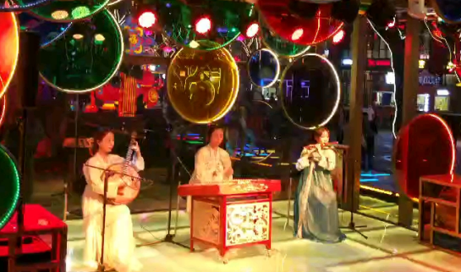
A．乐器发出的声音是由乐器振动产生的
B．乐器声不可能是噪声
C．分辨出各种乐器主要依据的是音色的不同
D．琵琶发出的声音在水中的传播速度大于在空气中的传播速度
【答案】B
【详解】A．声音是由物体振动产生，乐器发出的声音是由乐器振动产生的，故A正确，不符合题意；
B．乐器声影响人的生活、休息、学习时，是噪声，故B错误，不符合题意；
C．不同发声体发出声音的音色不同，分辨出各种乐器主要依据的是音色的不同，故C正确，符合题意；
D．声音的传播需要介质，琵琶发出的声音在水中的传播速度大于在空气中的传播速度，故D正确，符合题意。
故选B。
3．如图分别是音叉、钢琴与长笛发出的C调1（do）的波形图，其中正确的是（ ）
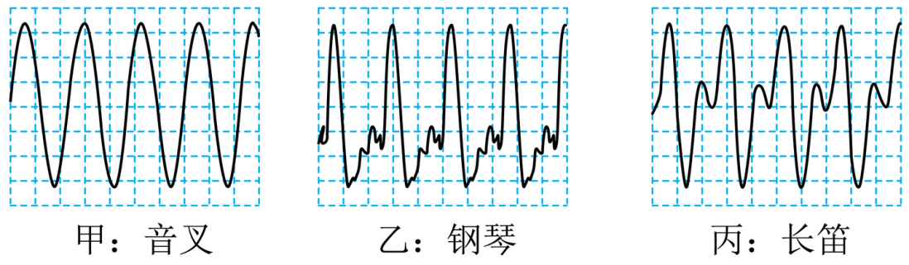
A．甲是乐音的波形，乙和丙是噪声的波形 B．甲的频率小于乙和丙
C．三者的音色相同 D．三者的响度相同
【答案】D
【详解】如图可知，三幅图中音叉、钢琴、长笛振动的快慢相同，三者的频率相同，因此音调相同；偏离原位置相同，因此响度相同；三者波形是规则的，故都是乐音的波形。故D正确。
故选D。
4．（23-24八年级上·山东菏泽·期中）汽车在高速公路上行驶时速度可达120km/h，此时车内听到的噪声有风噪、胎噪和发动机噪声，因此高速行驶时都会关闭车窗。关于此现象说法正确的是（ ）
A．关闭车窗是在声源处减弱噪声
B．关闭车窗是在传播过程中减弱噪声
C．关闭车窗是在人耳处减弱噪声
D．噪声是由于声音音调高造成的
【答案】B
【详解】ABC．关闭车窗能够起到隔离噪声的作用，是在传播过程中减弱噪声，故AC错误，B正确；
D．风噪声是空气和车身摩擦时振动产生的，胎噪声是轮胎和地面相互摩擦时轮胎振动产生的，噪声是物体无规则振动产生的尖锐刺耳、令人生厌的声音，不能说噪声是因为音调高造成的，故D错误。
故选B。
5．广场舞是居民以健身为目的，自发地在开敞空间进行富有韵律的舞蹈，其音乐伴奏通常是分贝高、节奏强，却给周边住宅楼休息的居民造成了一定影响。为了使双方的利益都得到尊重，和谐相处，你认为采取下面哪种方法是有效、合理的（ ）
A．禁止广场舞活动 B．跳舞的大妈都戴一个播放音乐的耳机
C．住宅楼内安装噪声监测装置 D．住宅楼的居民都戴一个防噪声的耳罩
【答案】B
【详解】A．广场舞是一种健身活动，禁止跳广场舞，是不符合实际情况的，故A不符合题意；
B．跳舞的大妈都戴一个播放音乐的耳机，即在声源处减弱噪声，既能锻炼身体，又不影响别人，故B符合题意；
C．安装噪声监测装置，只能检测噪声，不能减弱噪声，故C不符合题意；
D．从实际的角度出发，让住宅楼的居民都戴一个防噪声的耳罩可以减弱噪声，是不符合实际情况的，故D不符合题意。
故选B。
6．（23-24八年级上·江苏淮安·期中）在与声有关的四幅图中，属于在传播过程中控制噪声的是（ ）
A．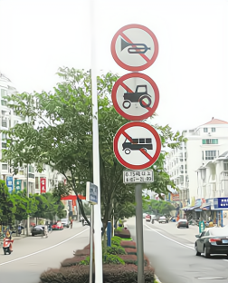居民区街道禁鸣喇叭
B．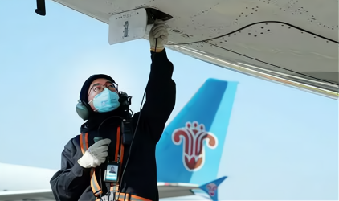飞机旁的工作人员佩戴有耳罩的头盔
C．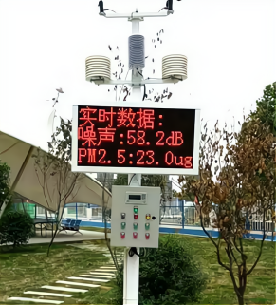街头设置的噪声监测仪
D．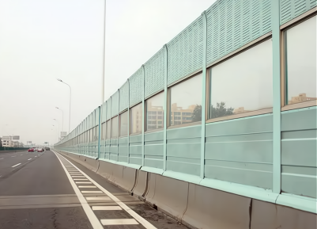高架路某些路段两侧设有透明板墙
【答案】D
【详解】A．禁鸣喇叭是在声源处减弱噪声，故A不符合题意；
B．飞机旁的工作人员佩戴有耳罩的头盔，是在人耳处减弱噪声，故B不符合题意；
C．街头设置的噪声监测仪只会测出噪声的强弱，不能减弱噪声，故C不符合题意；
D．高架路某些路段两侧设有透明板墙，能阻挡噪声传播，是在传播过程中减弱噪声，故D符合题意。
故选D。
7．（23-24八年级上·四川成都·期末）如图所示是一款降噪耳机（图甲），耳机里的降噪系统产生与外界噪声“相等”的反向声波，将噪声中和，实现降噪效果（图乙）。关于这款耳机，下列说法正确的是（ ）
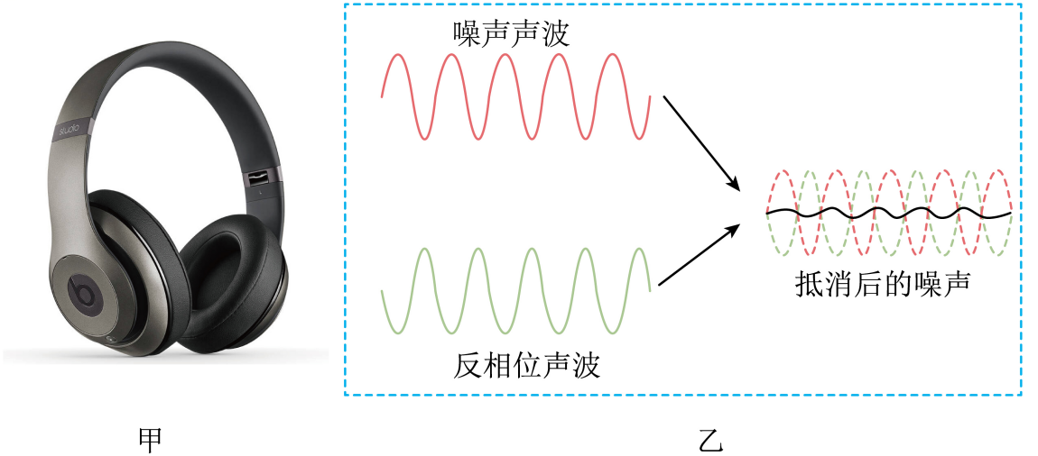
A．它是在声源处控制噪声的
B．它是在人耳处减弱噪声的
C．噪声一向为人所厌恶，没有可利用的地方
D．与外界噪声“相等”的反向声波，“相等”是指声速相同
【答案】D
【详解】AB．由题意可知，这款耳机是在传播过程中减弱噪声，故AB错误；
C．噪声一向为人所厌恶，但也有可利用的地方，例如：科学家发现，不同的植物对不同的噪声敏感程度不一样。根据这个道理，人们制造出噪声除草器，故C错误；
D．由图可看出，理想状态下降噪声波与环境声波波长相等，频率相同，波速相等，故D正确。
故选D。
二、填空题
8．图中的甲和乙是乐音和噪声的波形图，属于噪声的是 图。控制噪声、减弱噪声有三条途径，高架桥两侧安装隔声板是通过 减小噪声污染。如图丙的交通标志，是在 控制噪声。
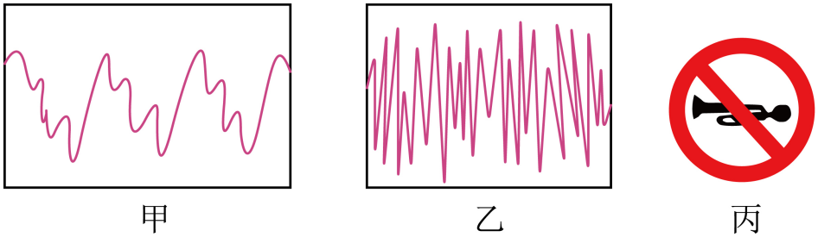
【答案】 乙 阻断传播途径 声源处
【详解】[1]甲的波形图是有规律的，乙的波形图杂乱无章，所以属于噪声的是乙图中的声音。
[2]控制噪声的途径有：在声源处减弱，在传播过程中减弱和在人耳处减弱，高架桥两侧安装隔声板是通过阻断传播途径减小噪声污染的，即在传播过程中减弱噪声。
[3]图中的标志表示的是禁止鸣笛，属于在声源处减弱噪声。
9．（23-24八年级上·江苏南通·阶段练习）如图甲，把音叉发出的声音信号输入示波器，观察示波器屏幕上的图像。小明发现，刚开始的时候，图象如图乙，过了几秒钟，图象变成如图丙。由图象可知，这段时间内，声音的音色和 没有改变， 改变了（选填“响度”、“音调”）。该音叉1min内振动了15000次，则音叉发出的声音频率为 Hz，从物理学角度分析，该音叉发出的声音为 （选填“乐音”、“噪声”）。
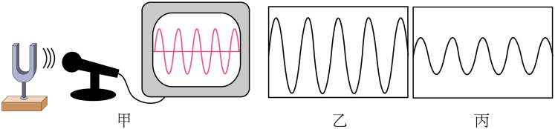
【答案】 音调 响度 250 乐音
【详解】[1][2]由图乙和图丙可知，声波的形状没有变，发声材料不变，音色不变。相同的时间内，波的个数相同，波的密集程度不变，振动频率不变，音调不变。波的高度发生了变化，振动的幅度发生了变化，响度发生了变化。
[3]该音叉1min内振动了15000次，则音叉发出的声音频率
[4]从波的形状可以看出，是有规则的振动，故从物理学的角度来说，音叉的振动是乐音。
10．街道上设置有噪声监测设备，若某一时刻显示屏上显示如图54.5的数据，这个数据的单位是 ，此时有一辆卡车通过，该数字将 （选填“变大”、“变小”或“不变”）。噪声监测仪 （选填能或不能）降低噪声。
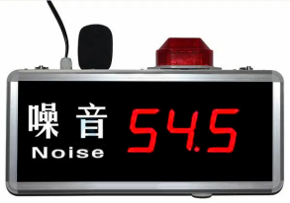
【答案】 分贝（dB） 变大 不能
【详解】[1]噪声监测仪是用来监测噪声大小的仪器，测量的是声音的响度，据图所示的噪声监测器显示屏显示的数字是54.4，可知此时的噪声的强度是54.4分贝（dB）。
[2]此时有一辆卡车通过时，噪声增大，所以显示屏上的数据将增大。
[3]该装置是用来监测噪声强弱的仪器，故其测的是当时环境声音的响度，不能起到减弱噪声的作用。
11．“广场舞”近期在各地频频引发“扰民”争议，让广受中老年人欢迎的广场舞成了众矢之的。针对这种现象，山东济南一社区居民巧妙地将广场舞改成“耳机舞”，在跳广场舞时用无线耳麦取代大喇叭，既不耽误锻炼，也除去了“扰民”的烦恼，可谓一举多得。用无线耳麦取代大喇叭，是从 环节防治噪声；而附近的居民有的也将窗户换成了隔音窗，是从 环节防治噪声。
【答案】 噪声的产生 噪声的传播
【详解】[1]用无线耳麦取代大喇叭是在声音的产生处减弱噪声，耳机的功能主要是将接收器传送来的信号转化为声音再传到人的耳朵里。
[2]而附近的居民有的也将窗户换成了隔音窗，是在噪声传播过程中减弱噪声。
12．（23-24八年级上·湖北恩施·期末）据报道，广场舞扰民现象非常严重。在某广场小明从手中的小镜子中看到身后的一个噪声监测仪上显示的数字如图所示，请你替他补上当时的响度是 分贝（dB）；利用噪声监测仪 （选填“能”或“不能”）减弱噪声。
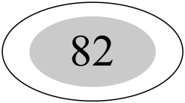
【答案】 58 不能
【详解】[1]平面镜成像时，像与物关于镜面对称，左右是颠倒的，镜面数字是82，则真实数字是58。
[2]噪声监测仪只能测量出噪声的强度，但不能影响到噪声的大小，故不能减弱噪声。

三、实验题
13．（23-24八年级上·贵州黔东南·期中）小华学习了有关声音的知识后，对材料的隔音性能很感兴趣，于是他设计了如下实验进行探究

（1）先搜集各种材料，如衣服、报纸、平装书、塑料袋、袜子；
（2）把闹钟放到一个鞋盒里，将衣服盖在鞋盒上方，然后逐渐远离盒子直到听不见滴答声；
（3）分别将各种材料盖在鞋盒上方，重复以上实验，得到如表的数据：
材料 | 衣服 | 报纸 | 平装书 | 塑料袋 | 袜子
听不见滴答声的实际距离/m | 2.1 | 2.8 | 3.7 | 5.2 | 1.2
回答问题：
①小华设计的实验利用了离声源越远，听到声音的响度越 （填“大”或“小”）的原理；
②根据小华所得数据，你认为粗糙的材料与平滑材料谁的隔音性能好？ ，理由是 ；
③在噪声污染严重的环境里，“隔音”就是为了改变声音的 （选填“音调”、“响度”或“音色”），是有效的降噪方法之一。
【答案】 小 粗糙的材料 粗糙材料吸收声音的性能要比平滑材料好 响度
【详解】（3）①[1]在发声体的振幅一定的情况下，距离发声体越远，听到声音的响度越小。
②[2][3]由表中数据可知，衣服、袜子这类比较粗糙的材料，听不见滴答声的实际距离小；塑料袋、平装书这类比较光滑的材料，听不见滴答声的实际距离大，说明粗糙材料吸收声音的性能要比平滑材料好。
③[4]在噪声污染严重的环境里，“隔声”就是为了改变声音的响度，属于在传播过程中减弱噪声。

提优练习
一、单选题
1．（2024·湖北恩施·二模）临近中考，学校举行了百日誓师大会，同学们高呼“黄沙百战穿金甲，不破楼兰终不还”，表达了决胜中考的信心。下列有关说法正确的是（ ）
A．声音越洪亮，声音的速度越大
B．每个同学的音色不同
C．对于学校周围的办公人而言，宣誓的声音不是噪声
D．音调的高低用声级表示，单位dB
【答案】B
【详解】A．声音越洪亮，声音的响度越大，但声音的速度不变，故A错误；
B．音色是发声体特有的特征，可以用来区分声源，因此每个同学的音色不同，故B正确；
C．宣誓的声音对于学校周围的办公人而言，影响了他们的工作，属于噪声，故C错误；
D．声音的强弱等级用分贝来表示，单位dB，故D错误。
故选B。
2．（23-24八年级上·内蒙古鄂尔多斯·阶段练习）“呼麦”是蒙古族的一种高超演唱形式，演唱者运用技巧，使气息猛烈冲击声带，形成低音，在此基础上调节口腔共鸣，形成高音，实现罕见的一人同时唱出高音和低音的现象。下列说法正确的是（ ）
A．在空气中传播时高音的速度比低音快 B．“呼麦”中的低音频率应该低于20Hz
C．“呼麦”发出的声音也可能成为噪声 D．“呼麦”中的高音一定比低音的响度大
【答案】C
【详解】A．声音的传播速度与音调的高低无关，与传声介质的种类及温度有关，所以在空气中高低音传播的速度一样，故A错误；
B．低音是音调较低的可听声，频率应高于20Hz而低于20000Hz，故B错误；
C．呼麦发出的声音干扰到人们的工作学习时，是噪声，故C正确；
D．高低音是指物音调的高低，与响度无关，故D错误。
故选C。
3．将某音叉振动时发出的声音输入噪声检测器和示波器，在示波器上观察到的波形如图乙所示，可见波形竖直方向的最大值在变化，理解正确的是
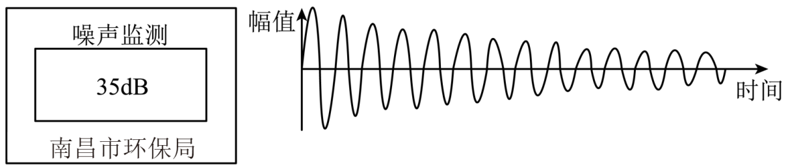
A．图甲装置显示了声音的频率 B．图乙波形表示声音的波长在减小
C．图乙波形表示声音的频率在减小 D．图乙波形表示声音的响度在减小
【答案】D
【详解】A．图甲装置显示的声音的强弱等级，是响度，故A错误；
B．图乙装置重声波 的波长不变，其振幅越来越小，故是响度在减小，故B错误；
C．图乙波形表示声音的频率没有变，故C错误；
D．图乙装置重声波 的波长不变，其振幅越来越小，故是响度在减小，故D正确。
故选D。
4．我们生活在声音的世界，声音无处不在，下列声音：①工厂车间里机器的轰鸣声；②装修房子时的电钻声；③清晨公园里小鸟的鸣叫声；④剧场里京剧表演的演奏声；⑤婚庆时的爆竹声；⑥山间小溪潺潺的流水声．其中属于噪声的是（ ）
A．①③④ B．①②⑤ C．①④⑤ D．①④⑤⑥
【答案】B
【详解】试题分析：从环境保护的角度来说，噪声是指影响人们正常的学习、生活、休息和对要听到的声音起干扰作用的声音．由噪声的定义可知①②⑤影响了人们的正常生活、工作和学习，属于噪声．
考点：本题考查噪声及来源
点评：解决本题的关键是熟知噪声的定义．
5．（2024·广东·模拟预测）【从科技、生活、自然现象走向物理】根据小明去北方旅行过程中的相应情景，小明乘坐飞机时，在飞行过程中，为了减弱噪声将手机调成静音模式。下列生活现象或设备中，控制噪声方式与小明相同的是（ ）
A．佩戴耳塞 B．关闭门窗 C．隔音蛟龙 D．轻声细语
【答案】D
【详解】将手机调成静音模式，是在声源处减弱噪声。
A．佩戴耳塞是在人耳处控制噪声，故A不符合题意；
B．关闭门窗是在传播过程中控制噪声，故B不符合题意；
C．隔音蛟龙是在传播过程中控制噪声，故C不符合题意；
D．轻声细语是在声源处减弱噪声，防止噪声产生，故D符合题意。
故选D。
二、填空题
6．（23-24九年级上·辽宁沈阳·阶段练习）凝聚着国人梦想的国产大飞机C919首飞成功。C919返回首飞现场时，现场见证者心情越发激动，随着声音的 （填“响度”或“音调”）越来越大，飞机开始着陆，最终首飞取得圆满成功。十年心血，现场的C919研发专家们流下了激动和幸福的泪水，对于他们来说 （填“乐音”或“噪声”）。
【答案】 响度 乐音
【详解】[1]随着飞机开始着陆，距离变近，现场见证者听到C919发动机的轰鸣声越来越大，，即响度越来越大。
[2]此时的声音，是人们想听到的声音，属于乐音。
三、实验题
7．（23-24八年级上·广东深圳·期末）小明想比较聚酯棉材料和海绵材料的隔音性能，做了如下的探究。
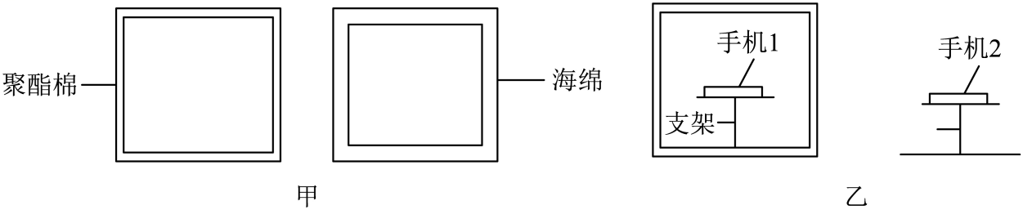
（1）小明分别用两种材料做了如图甲所示的隔音盒。该制作的错误之处是 ；
（2）改正错误后，小明在安静的环境下，将手机1播放80dB的声音，先后置于两种隔音盒中，另一个手机2在距隔音盒不同距离的位置测量接收的声音如图乙，得出如表中的数据。表格A处应填写 ；

材料 | 聚酯棉 |  |  | 海绵
距离/m | 1 | 2 | 3 | 1 | 2 | 3
 | 54.3 | 49.1 | 46.6 | 61.7 | 55.8 | 53.4

（3）利用数据进行比较，得出 材料的隔音性能更强；
（4）下列与本探究实验中多次测量数据目的相同的是( )
A．探究光的反射规律时，多次测量入射角和对应的反射角的度数
B．测量物体的长度时，进行多次测量
（5）小明认为人耳可以替代手机2进行探究，并提出如下两种方案，最佳的是( )；
A．人距隔音盒一定距离处，先后比较人听到手机1在两种材料的隔音盒里发出声音大小。
B．人边听声音边后退，直至听不到手机1发出的声音为止，比较两次距隔音盒的距离。
（6）小明发现上录播课时，为了防止录播室外的嘈杂声音干扰录课，录播室的墙壁使用了隔音材料，这是在 减弱噪声。
【答案】 厚度不同 响度 聚酯棉 A B 传播过程中
【详解】（1）[1]根据控制变量法，在探究隔音效果与材料关系时，应控制材料厚度相同，图中两隔音盒的厚度不同，不符合实验要求，应将两者制作成厚度相同的隔音盒，故错误之处是厚度不相同。
（2）[2]表格A处的单位是分贝，属于响度的单位，应填写响度。
（3）[3]利用数据进行比较，相同的距离聚酯棉的隔音盒外听到的响度比海绵的要小，由此可得出聚酯棉的隔音性能更强。
（4）[4]本探究实验目的是比较哪种材料隔音效果好坏，实验中多次测量数据的目的是减小实验的偶然性，使结论更具普遍性。
A．探究光的反射规律时，多次测量入射角和对应的反射角的度数，寻找反射现象中反射角与入射角的大小关系的规律，多次测量数据的目的是减小实验的偶然性，使结论更具普遍性，故A符合题意；
B．一次测量的长度误差较大，测量物体的长度时，进行多次测量求平均值，多次实验的目的是减小误差，故B不符合题意。
故选A。
（5）[5] A．人耳感受响度的大小并不十分准确，很难确定响度的大小是多少分贝，故A不符合题意；
B．人边听声音边后退，直至听不到手机1发出的声音为止，比较两次距隔音盒的距离。能听到声音的距离越远，表明隔音效果越差，这种方法也能较准确的判断材料的隔音效果，故B符合题意。
故选B。
（6）[6]隔音材料可以阻断噪声的传播，这是在传播过程中减弱噪声。
8．（23-24八年级上·江苏无锡·期中）在比较材料的隔声性能活动中。
（1）小明和小强在家中开展探究，他们准备用人刚听不到声音时人与声源的距离来进行比较，选用了手机铃声作为声源，实验时他们将手机放在鞋盒内，鞋盒上覆盖隔声材料，并将铃声响度 （选填“调大”、“调小”），因为手机铃声响度越 （选填“大”、“小”），人要听不到声音时与声源的距离将越 （选填“大”、“小”），实验在家中难以进行；
（2）小明从家中找出下列一些材料开始探究：一张报纸、一件羽绒服、一个薄塑料袋、一些包装家电的泡沫板，选择这些材料存在一个明显问题，不能科学的说明材料的隔声性能。请指出这个明显的问题： ；

（3）对材料进行科学调整后，他们通过探究得到如下实验数据：
材料 | 报纸 | 羽绒服 | 塑料袋 | 泡沫板
听不到声音时人与声源的距离/m | 8 | 4 | 7 | 5
根据实验数据可知，这些材料隔声性能最好的是 ；
（4）小强也在家里进行探究，由于吵闹声太大，他请爸爸和妈妈分别听报纸和羽绒服覆盖手机时的声音，测出所对应的距离，分析数据他也得出了实验结论。请你指出此探究过程中的不足 。
【答案】 调小 大 大 没用控制材料的厚度相同 羽绒服 不能让不同的人听声音/不能在吵闹的环境中实验
【详解】（1）[1][2][3]实验中选用手机铃声作为声源，由于手机铃声响度越大，人要听不到声音时与声源的距离将越大，实验在家中难以进行，因此实验中应将铃声响度调小。
（2）[4]小明找到的不同材料的隔音物体厚度不同，没有控制除了材料的其他因素相同，无法进行探究隔音效果与材料的关系。
（3）[5]由表格中数据得，羽绒服当隔音材料，听不到声音时人与声源的距离最近，说明这些材料隔声性能最好的是羽绒服。
（4）[6]小明请爸爸、妈妈分别听报纸和羽绒服覆盖手机时的声音，由于不同人对声音的敏感度不同，对实验结果有一定的影响，因此不能让不同的人听声音；在吵闹环境中进行实验，对实验会有干扰，不能在吵闹的环境中实验。
四、综合题
9．如图甲所示，将敲响的音叉在耳边慢慢转动，会听到时强时弱的声音。音叉的两个叉股就是两个声源，都会发出疏密相间的声波。当两列频率相近的声波相遇时，如果其中一列声波的“密部”与另一列声波的“疏部”恰好相遇，它们就会相互抵消，在这些位置几乎听不到声音。根据这一原理，科学家开发出一种“以声消声“的反噪声技术。简单地说，就是用话筒将噪声收集起来传送到专门的电脑进行分析，根据分析结果通过喇叭发出新的噪声，恰能将原来噪声的振动抵消，这种“以声消声”的方法称作“有源消声技术”。目前这一技术已经应用到空调器、大功率冰箱及汽车发动机的制造中。
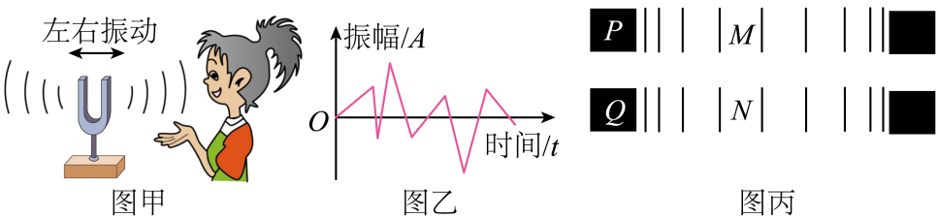
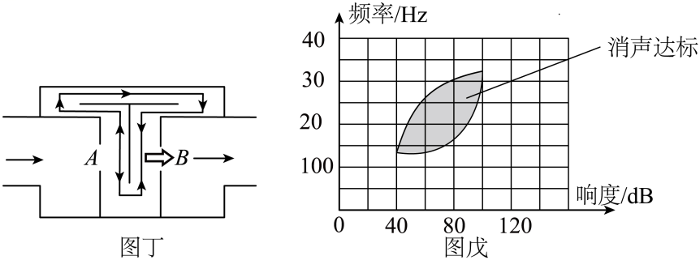
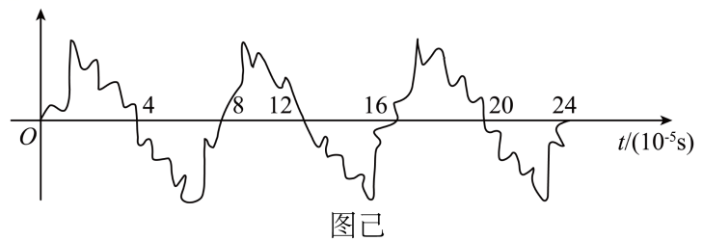
（1）空气中传播的音叉的声音是 振动的波（填“音叉”或“空气”），人耳听到的声音较弱时，是两个声源发出波同时传达，引起空气的振动 的结果；
（2）话筒收集噪声， （填“有”或“没有”）控制噪声的产生；电脑分析获得的是 ；
（3）图乙示噪声源在空间M点产生的噪声振动波形，则声源在M点的振动应为 。
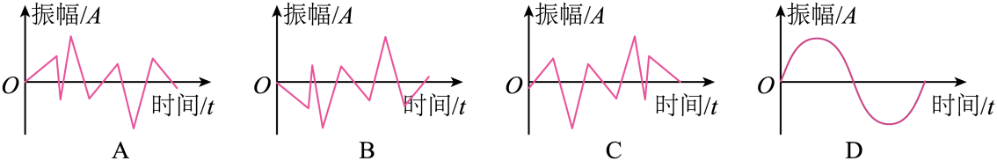
（4）若用疏密相间的竖线表示两列频率相同的声波，如图丙P、Q表示密部，M、N表示疏部，则两列声波相遇时，消声效果最明显的情况是 ；
A．P与Q相遇
B．P与N相遇
C．M与N相遇
D．P与M相遇
（5）图丁是依据（4）中方案制成的消声器原理图，A处声音的响度 B处声音的响度（大于/等于/小于）；
（6）消声器的使用效果与噪声的频率和响度有关，图戊是某型号消声器在控制不同发动机的周期性排气噪声时的性能图像，以下情况中，消声达标的是 。
A．响度为20dB，频率为100Hz
B．响度为40dB，频率为200Hz
C．响度为70dB，频率为250Hz
D．响度为90dB，频率为350Hz
（7）车间机床工作时发出响度达110dB的声音，波形如图己所示，HereOne降噪耳机能阻止特定的频率的声音进入人耳，同时允许其他频率的声音（如工友的指令等）进入人耳，工人在车间只要把耳机阻止声音的频率值设置为 Hz即可。
【答案】 空气 相互抵消 没有 新的噪声 B B 大于 C 12500
【详解】（1）[1][2]声音是由物体的振动产生的，空气中传播的音叉的声音是由空气振动产生的波，两个声源发出波同时传达，引起空气的振动相互抵消。
（2）[3][4]话筒收集噪声，没有控制噪声的产生；用话筒将噪声收集起来传送到专门的电脑进行分析，根据分析结果通过喇叭发出新的噪声，恰能将原来噪声的振动抵消，这种“以声消声”的方法称作“有源消声技术”。
（3）[5]分析图可知，B图中产生的噪声振动波形与A点声波的频率和振幅相同，相位相反，故B符合题意。
（4）[6]由题干中的表述可知，当两列频率相近的声波相遇时，如果其中一列声波的“密部”与另一列声波的“疏部”恰好相遇，它们就会相互抵消，对照选项可知：
A．P与Q相遇属于两列声波的“密部”相遇，故A不符合题意；
B．P与N相遇符合“一列声波的‘密部’与另一列声波的‘疏部’相遇”，消声效果会明显，故B符合题意；
C．M与N相遇属于两列声波的“疏部”相遇，故C不符合题意；
D．P与M相遇符合“同一列声波的‘密部’与‘疏部’相遇”，故D不符合题意；
故选B。
（5）[7]由上述“消声”原理可知，声音从A处传来时，分成两束声波，它们分别向上、向下沿着图中箭头所示的方向传播，通过不同的路径在B处再次相遇，恰好发生消声现象，因此，B处声音的响度小于A处声音的响度。

（6）[8]对照图象可知。
ABC．响度为20dB，频率为100Hz，响度为40dB，频率为210Hz，响度为90dB，频率为350Hz所示的声音，在消声后所对应的坐标位置都不在图象中达标的阴影范围之内，因此ABD不符合题意；
C．响度为70dB，频率为250Hz的声音在消声后所对应的坐标位置在图象中达标的阴影范围之内，因此消声达标，故C符合题意。
故选C。
（7）[9]根据波形图可知T=8×10⁻⁵s，阻止声音的频率值设置
10．随着现代社会对住宅节能标准的不断提高，办公楼、住宅的玻璃门窗通常采用真空玻璃。其结构特点是将两块玻璃边部密封在一起，通过抽气口将两层玻璃之间抽成接近真空并用玻璃柱支撑，如图1所示，这种玻璃既不影响采光，又能隔音，还能起到冬天保暖、夏天隔热的作用，为人们营造了一个安静、舒适的环境，但双层真空玻璃制作和安装成本较高，如果安装或使用不当，容易造成玻璃破裂，影响居住环境的安全。
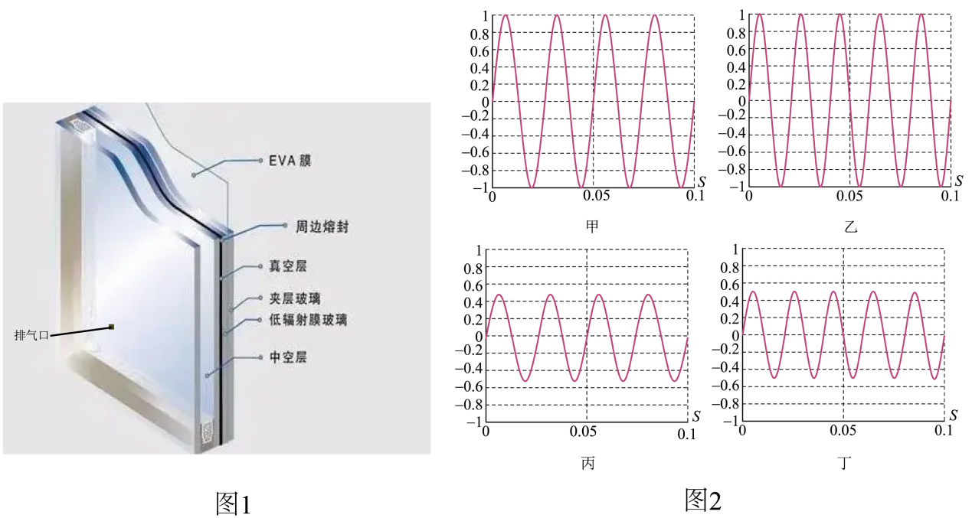
(1)双层真空玻璃“能隔音”的原因是： 。
(2)双层真空玻璃可以降低声音的 。
(3)将四个音叉发出的声音信号输入设置一样的同一示波器，波形如图2，以下说法正确的是 。
A．甲声音音调比乙低
B．乙声音响度与丙相同
C．甲声音每秒振动的次数比丙多
D．丙声音的音调比丁高
【答案】 声音不能在真空中传播 响度 A
【详解】(1)[1]双层真空玻璃能隔音，其主要是因为声音不能在真空中传播。
(2)[2]双层真空玻璃能隔音是降低了声音的大小，即降低声音的响度。
(3)[3]A．由图可知，在相同时间内甲的波形个数比乙的波形个数少，振动慢，音调低，故A正确；
B．乙声音与丙声音振幅不同，响度不同，故B错误；
C．在相同时间内甲的波形个数与丙的波形个数相同，故C错误；
D．在相同时间内丙声音的振动次数比丁声音的振动次数少，音调低，故D错误；
故选A。

